Отчет по лабораторной работе №2
«Расчет деформации пластины под действием распределенной нагрузки»

Выполнил: студент 5 курса
кафедры «Теоретическая Механика»
Суранов Ян
Проверил: Ле-Захаров С.

Постановка задачи
Дана прямоугольная пластина, один край которой закреплен. На верхнюю поверхность действует расспределенная нагрузка P. Ниже приведены значения нагрузки (P), модуля Юнга (E), коэффициента Пуассона, и геометрические параметры пластины. Требуется численно найти деформации, напряжения.
P
L/5
L
Рис. 1. Пластина
P = 1000 Кг/м²
E = 2.1*10¹¹ Па
ν = 0.35
L = 0.5 м
h = 1 мм
Граничные условия заданы в соответствие с формулой 1, а сила F в соответствие с формулой 2.

$$U_{x(\left(x=0\right)|\left(x=L\right)\left( y=0\right)|\left(y=L\right))}=0 (1)$$

$P=$1000 Па (2)
Реализация в пакете Abaqus
Рассматриваемая задача является статической трехмерной задачей. Задача решается методом конечных элементов. Для данного элемента задаются известные параметры: модуля Юнга, коэффициента Пуассона и геометрические параметры. Далее устанавливаются граничные условия и задается нагрузка. Таким образом, строится сетка, размер элемента которой равен 0.05 м. Сетка: линейная, типы элементов C3D8R и S4R для трехмерной и вдумерной моделей соответственно. У каждого узла 5 степени свободы: три – движение вдоль трех осей, две - вращение вокруг оси параленные ox и oy. Ниже приведен эскиз пластины. (Рис. 2)

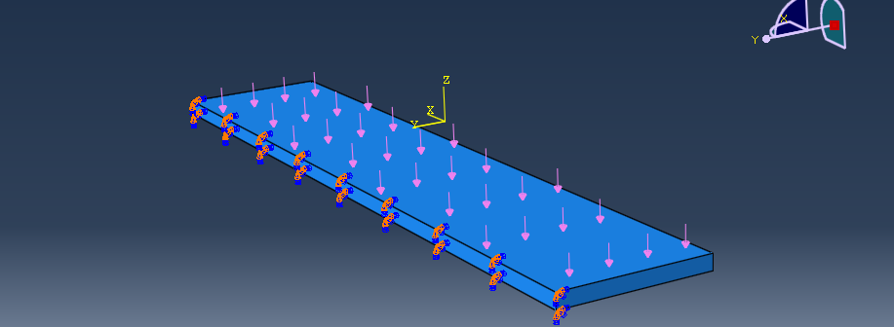

Рис. 2 Эскиз пластины
Вычислительные результаты
1. При использовании трехмерной модели:
1.1. Поле деформации пластины в зависимости от координаты. (Рис. 3)
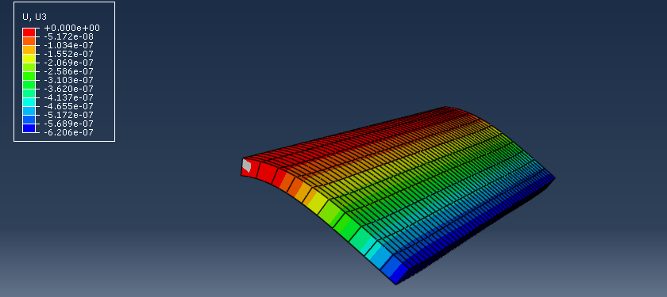
Рис.3 Деформация пластины
1.2. Поле напряжения пластины по Мизесу в зависимости от координаты. (Рис.4) 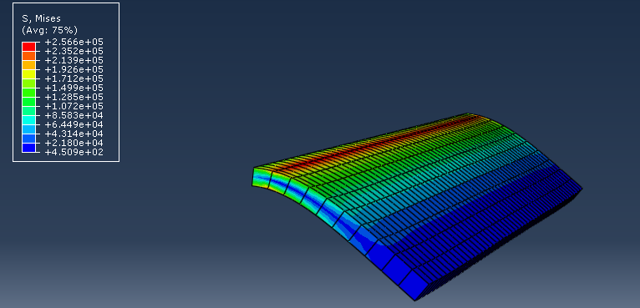

Рис.4 Напряжение пластины по Мизесу
1.3. Максимальные значения напряжения и деформации.
Максимальная деформация: - 6.206*10⁻⁷ м.
Максимальное напряжение: 2.566*10⁵ Па
Вывод
В ходе проделанной работы рассчитано напряженно-деформированное состояние пластины под действием распределенной нагрузки. Модель пластины построена в виде трехмерной пластины с учетом её толщины. В результате работы построены поля напряжения и деформации пластины, а так же получены максимальные значения деформации и напряжения для данной пластины 2.566*10⁵ Па Па, - 6.206*10⁻⁷ м.

